Der Verband Schweizer Privatradios (VSP), die Interessengemeinschaft elektronische Medien (IGEM) und Swiss Radioworld präsentierten die neuesten Trends und Innovationen im Bereich Radio und Audio.
Am Event in Zürich boten verschiedene Referate Einblicke in die Entwicklungen der analogen und digitalen Audiowerbung. Neben der Nutzung standen die Werbewirkung und neue Buchungsformen für Audio-Werbung im Zentrum.
Zürich, 23. Oktober 2024. Peter Scheurer vom VSP eröffnete und führte durch die Veranstaltung, die gemeinsam von Swiss Radioworld, IGEM und dem VSP organisiert wurde. Er spannte den Bogen von 100 Jahren Radio zu den heutigen Audioangeboten.
Siri Fischer von der IGEM führte in das Thema ein und zeigte die Bedeutung von Audio als Kombination aus Radio, Musik-Streaming und Podcasts. Die aktuelle Digimonitor-Studie 2024 zeigt, dass 99% der Bevölkerung im Alter von 15 bis 75 Jahren mindestens gelegentlich Audio konsumieren – über 80 % tun dies sogar täglich. Damit ist Audio fest im Alltag verankert, und Radio kann mit Streaming und Podcasts gut ergänzt werden.
Nicolas Peggs von Swiss Radioworld zeigte anhand von Kundencases, dass Werbeerinnerung und -wirkung mit zunehmendem Budgeteinsatz für Digital Audio steigen. Das dank dem raschen Reichweitenaufbau, womit auch die junge Zielgruppe gut erreicht wird. [am 24.10. wird zur Studie eine separate Medieninfo seitens Swiss Radioworld erfolgen]
Sven Ruppert und Florian Walz von Splicky gaben einen Einblick wie Programmatic Advertising als Werbe-Buchungsform, die ursprünglich aus der Online-Werbung stammt, nun auch im linearen Radio zum Thema wird. Diese Entwicklung eröffnet neue Möglichkeiten für Radio, wie mehr Flexibilität und die crossmediale Integration der Werbung.
Ein weiteres Highlight des Events war ein interaktives AI-Quiz, moderiert von Nicolas Peggs. Er demonstrierte, wie schwierig es inzwischen ist, zwischen menschlichen und KI-generierten Stimmen zu unterscheiden. Ein Audiospot ist in zwei Minuten produziert, wie er anhand einer Live-Demo mit dem Audio-Generator von Goldbach vorführte.
Claudio Catrambone von Family Agency präsentierte die frischen Werbesujets der Gattungskampagne radiobuchen.ch.
Zum Abschluss fasste Peter Scheurer vom VSP den Event zusammen: «Heute wurde das grosse Potential von Radio- und Audiowerbung aufgezeigt. Wir freuen uns, wenn die Werbeauftraggeber die Vorteile von digitaler Audiowerbung in Zukunft noch besser ausschöpfen».
Nicolas Peggs von Swiss Radioworld ergänzte: «Die gezeigten Zahlen, sowohl aus der IGEM Digimonitor Studie, als auch der von Swiss Radioworld durchgeführten Studie zeigen, dass die Kombination von Radio und Digital Audio einen evidenten Effekt auf die Ad Recognition und die gesamte Werbewirkung einer Kampagne hat.»
Siri Fischer von der IGEM zog ein positives Fazit: «Der gut besuchte Event zeigt die steigende Relevanz von Audio in der Schweiz. Bei vielen unserer Mitgliedsfirmen sind die einzelnen Bereiche Radio, Streaming oder Podcasts seit längerem präsent und wir freuen uns, die Kombination davon als Audio in die Zukunft begleiten können».

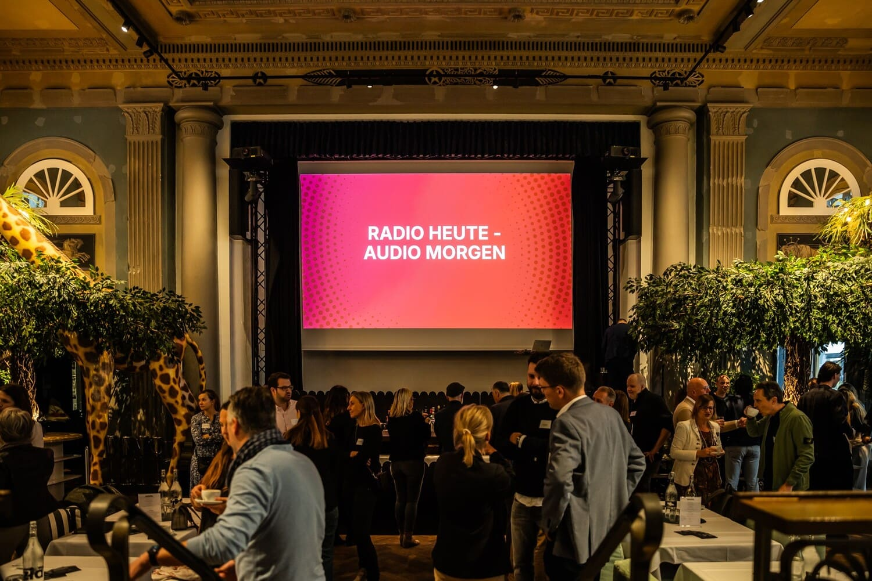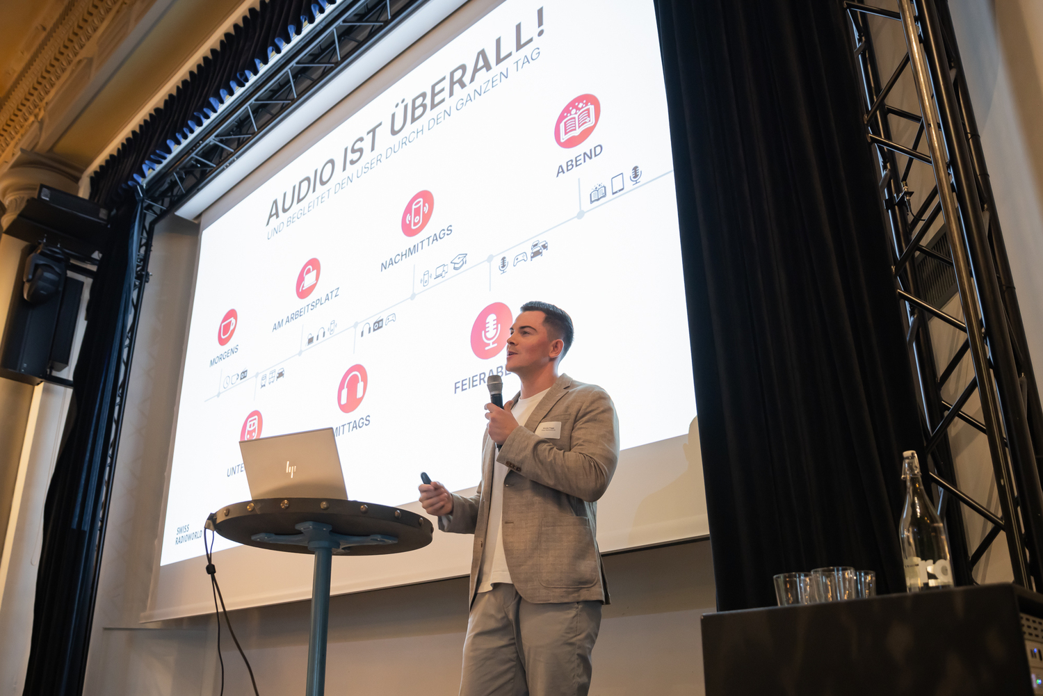
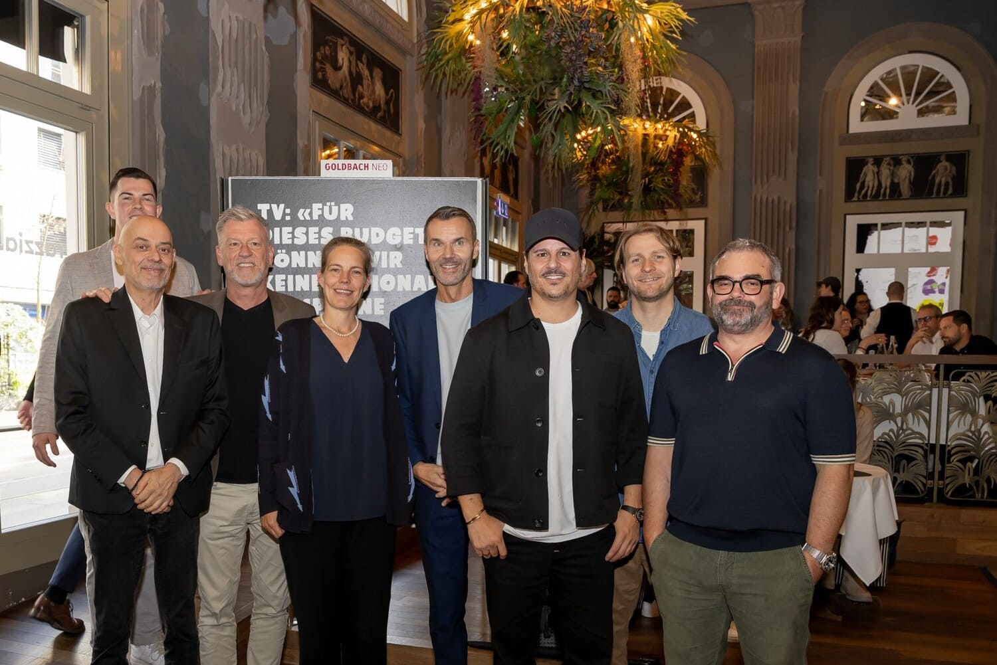

Bilder © Oskar Moyano Photography:
- Event Radio heute - Audio morgen
- Nicolas Peggs (Swiss Radioworld) am Event Radio heute - Audio morgen
- Event Radio heute - Audio morgen
- Referent:innen und Organisator:innen des Events (v.l.n.r.): Nicolas Peggs (Swiss Radioworld), Stephan Küng (IGEM), Ralf Brachat (Swiss Radioworld), Siri Fischer (IGEM), Peter Scheurer (VSP), Claudio Catrambone (Family Agency), Sven Ruppert (Splicky), Florian Walz (Splicky)

Über die Veranstalter:
Verband Schweizer Privatradios VSP
Der Verband Schweizer Privatradios (VSP) ist mit seinen 43 Mitgliedern aus der Deutschen und Italienischen Schweiz der grösste Verband der Privatradios in der Schweiz. Er setzt sich für die gemeinsamen Interessen seiner Mitglieder ein und bietet als Kompetenzzentrum Unterstützung in allen relevanten Radiobereichen. Die Mitgliedschaft im VSP steht allen privaten kommerziellen Radios mit einem Geschäftssitz in der Schweiz offen.
www.privatradios.ch

IGEM Interessengemeinschaft elektronische Medien
Die IGEM Interessengemeinschaft elektronische Medien setzt sich für die Vielfalt und Transparenz der elektronischen Medien in der Schweiz ein. Mit ihrer jährlichen Studie Digimonitor liefert die IGEM repräsentative Informationen zur Nutzung von elektronischen Medien und Geräten in der Schweiz. Über ihre Mitgliedsfirmen deckt die IGEM die ganze Wertschöpfungskette in den elektronischen Medien TV, Radio, Kino, Online, Video, Audio, Teletext und Digital Out-of-home ab. Die Schwerpunkte der IGEM liegen in der Forschung für alle elektronischen Medien. Die IGEM befasst sich intensiv mit der Digitalisierung und bietet praxisnahe Events und Weiterbildungen.
www.igem.ch

Swiss Radioworld
Ob klassische oder eventdatenbasierte Radiowerbung, oder Werbung auf Digital-Audio-Plattformen wie die Streamingdienste Spotify und SoundCloud oder auf den digitalen Audiokanälen von Schweizer Privatradiostationen – Swiss Radioworld vermittelt Audiowerbung via Direktbuchung oder programmatisch. Die Beratung, Planung und Abwicklung von klassischen Radio- wie auch Digital-Audio-Kampagnen in der Schweiz gehören zu unseren Dienstleistungen. Als erstes europäisches Unternehmen bietet Swiss Radioworld bereits seit 2018 vollautomatisierte und eventbasierte Radiowerbung in der Schweiz an. Die Swiss Radioworld ist eine Tochtergesellschaft der Goldbach Group mit Sitz in Küsnacht. Die Goldbach Group ist ein Unternehmen der TX Group.
www.goldbach.com

Kontakte:
- Peter Scheurer, Geschäftsführer VSP, peter.scheurer@privatradios.ch, Tel. 079 680 80 77
- Nicolas Peggs, Senior Account Manager Swiss Radioworld, nicolas.peggs@swissradioworld.ch, Tel. 079 954 19 48
- Siri Fischer, Geschäftsführerin IGEM, info@igem.ch, Tel: 044 242 23 12

